1. **Session跟cookies的区别。**

Session是存在服务端保存的一个数据结构，用来跟踪用户的状态，这个数据可以保存在集群、数据库、文件中;

Cookies是客户端保存用户信息的一种机制，用来记录用户的一些信息，也是实现Session的一种方式。

1. **String，StringBuffer和StringBuilder的区别。**

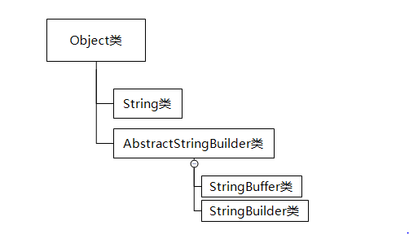

String -- 字符串常量

StringBuffer ---字符串变量 🡪 线程安全的

StringBuilder --- 字符串变量 🡪 线程非安全的

速度：StringBuilder>StringBuffer>String

总结：1.如果操作少量的数据用String

2.单线程下操作大量的数据用StringBuilder

3.多线程下操作大量的数据用 StringBuffer

**3、多线程的几种实现方式**

Thread和Runnable的区别

如果一个类继承Thread，则不适合资源共享。但是如果实现了Runable接口的话，则很容易的实现资源共享。

Runable接口所具有的优势：

1）：适合多个相同的程序代码的线程去处理同一个资源。

2）：可以避免java中的单继承的限制。

3）：增加程序的健壮性，代码可以被多个线程共享。

4）：线程池只能放入Runable或者callable类线程，不能放入继承Thread的类。

main方法也是一种线程。

**4、jquery选择器**

**1、基础选择器**

基础选择器是jQuery中最常用选择器，也是最简单的选择器，它通过元素id、class和标签名等来查找DOM元素；

**2、层级选择器**

　如果想通过DOM元素之间的层级关系来获取特定元素，层级选择器是一个非常好的选择。层级共包括后代元素、子元素、相邻元素和同级元素四种；

**3、过滤选择器**

**4、表单选择器**

**比较：**

**ID选择器，也就是使用了getElementById，是最快的;**

**5、Java 泛型的好处及实现原理**

**泛型好处：**

**泛型简单易用**

类型安全，泛型的主要目标是实现java的类型安全。 泛型可以使编译器知道一个对象的限定类型是什么，这样编译器就可以在一个高的程度上验证这个类型消除了强制类型转换 使得代码可读性好，减少了很多出错的机会Java语言引入泛型的好处是安全简单。泛型的好处是在编译的时候检查类型安全，并且所有的强制转换都是自动和隐式的，提高代码的重用率。

**泛型的实现原理**

泛型的实现是靠类型擦除技术，类型擦除是在编译期完成的，也就是在编译期，编译器会将泛型的类型参数都擦除成它的限定类型，如果没有则擦除为object类型之后在获取的时候再强制类型转换为对应的类型。 在运行期间并没有泛型的任何信息，因此也没有优化。